УПРАВЛЕНИЕ ОБРАЗОВАНИЯ АДМИНИСТРАЦИИ ГОРОДСКОГО ОКРУГА
ГОРОД УФА РЕСПУБЛИКИ БАШКОРТОСТАН

Результаты
предметных олимпиад
школьников г. Уфы

Информационный сборник
Выпуск 19

Уфа – 2018
«Результаты предметных олимпиад школьников г. Уфы». Информационный сборник. Выпуск 19. – Уфа: Управление образования Администрации городского округа город Уфа Республики Башкортостан, МБОУ ДО «Научно-информационно-методический центр», 2018 г. − 41 с.

Составители:
Хаффазова Е. Р., − начальник Управления образования Администрации ГО г. Уфа;
Шеина О.В. – директор МБОУ ДО «НИМЦ» ГО г. Уфа РБ;
Юсупова А.Г. – ведущий специалист Управления образования Администрации ГО г. Уфа РБ;
Тарасова Ю.Ф. – заведующий отделом по работе с одаренными детьми МБОУ ДО «НИМЦ» ГО г. Уфа РБ;
Рахматуллина С.Х. – заведующий отделом по национальному образованию МБОУ ДО «НИМЦ» ГО г. Уфа РБ.

Ответственный за выпуск: Тарасова Ю.Ф.

В информационном сборнике представлены данные о результатах участия школьников общеобразовательных учреждений городского округа город Уфа Республики Башкортостан в предметных олимпиадах различного уровня: муниципального, республиканского, всероссийского.
Материалы сборника предназначены для руководителей общеобразовательных учреждений, заместителей директоров, методистов, педагогов.

Технические редакторы: Родионов И.О., Лебедева А. В., Звездина А.А.

© Управление образования Администрации
городского округа город Уфа Республики Башкортостан

Содержание
I. ВСЕРОССИЙСКАЯ ОЛИМПИАДА ШКОЛЬНИКОВ 4
II. ОЛИМПИАДЫ ПО ПРЕДМЕТАМ, НЕ ВОШЕДШИМ ВО ВСЕРОССИЙСКУЮ ОЛИМПИАДУ ШКОЛЬНИКОВ 27
III. МЕЖРЕГИОНАЛЬНАЯ И РЕСПУБЛИКАНСКИЕ ОЛИМПИАДЫ ШКОЛЬНИКОВ ПО ПРЕДМЕТАМ НАЦИОНАЛЬНО-РЕГИОНАЛЬНОГО КОМПОНЕНТА 32

I. ВСЕРОССИЙСКАЯ ОЛИМПИАДА ШКОЛЬНИКОВ

В 2017-2018 учебном году в рамках Всероссийской олимпиады школьников обучающиеся образовательных учреждений города Уфы участвовали в школьном, муниципальном, региональном и заключительном этапах олимпиады. Согласно Приказу Министерства образования и науки Российской Федерации от 18.11.2013 года № 1252, с изменениями, утвержденными приказом Минобрнауки России от 17.03.2015 года № 249 «Об утверждении Порядка проведения олимпиад школьников» основными целями олимпиады являются:
- выявление и развитие у обучающихся общеобразовательных учреждений творческих способностей и интереса к научной (научно-исследовательской) деятельности;
- создание необходимых условий для поддержки одаренных детей, пропаганда научных знаний.

Основными задачами олимпиады являются:
- стимулирование и мотивация интеллектуального развития школьников;
- выявление и поддержка одаренных детей и творчески работающих учителей;
- активизация работы факультативов, кружков.

ШКОЛЬНЫЙ ЭТАП

В соответствии с Положением о Всероссийской олимпиаде школьников (далее по тексту – ВсОШ) с 25 сентября по 27 октября 2017 года был проведен школьный этап олимпиады по 23 предметам: английскому языку, астрономии, биологии, географии, информатике, испанскому языку, истории, китайскому языку, литературе, математике, мировой художественной культуре, немецкому языку, обществознанию, основам безопасности жизнедеятельности, праву, русскому языку, технологии, физике, физической культуре, французскому языку, химии, экологии, экономике. В школьном этапе приняли участие 64 911 обучающихся.

Количество участников школьного этапа ВсОШ за три года

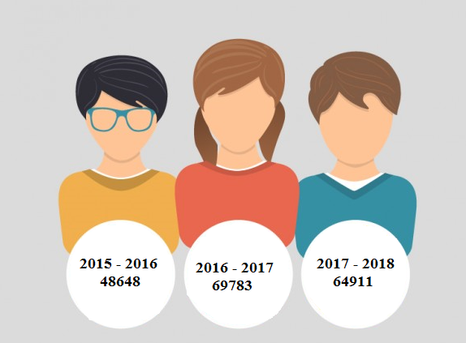

Результаты школьного этапа ВсОШ в разрезе районов

ОУ | Количество обучающихся  4 – 11 кл. | Количество участников | Количество победителей | Количество призеров | Эффективность участия в %
Демский | 5219 | 5429 | 126 | 1400 | 28,1
Калининский | 12754 | 8923 | 179 | 1311 | 16,6
Кировский | 22427 | 9813 | 983 | 2013 | 30,5
Ленинский | 6963 | 7994 | 178 | 1628 | 22,5
Октябрьский | 14678 | 13096 | 334 | 3645 | 30,3
Орджоникидзевский | 11433 | 12918 | 808 | 1162 | 15,2
Советский | 9585 | 6738 | 423 | 1592 | 29,9
ИТОГО | 83059 | 64911 | 3031 | 12751 | 24,7
Эффективность участия − отношение количества победителей и призеров к количеству участников в %.

МУНИЦИПАЛЬНЫЙ ЭТАП

Муниципальный этап олимпиады был проведен с 8 ноября по 6 декабря 2017 года. В нем приняли участие 4997 обучающихся 5–11 классов общеобразовательных школ. Победителями признаны 132 обучающихся, призерами – 919.

Количество участников на муниципальном этапе ВсОШ за три года
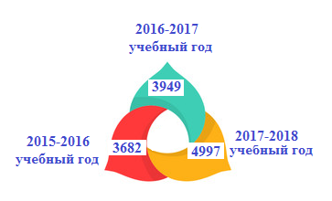

Количество победителей и призеров муниципального этапа ВсОШ
за три года


Информация об эффективности участия в муниципальном этапе ВсОШ
в разрезе районов

№ | ОУ | Количество обучающихся 5 – 11 кл. | Количество участников | Доля участия в % | Количество победителей | Количество призеров | Эффективность участия в %
1 | Демский | 4396 | 447 | 10,1 | 7 | 71 | 17,4
2 | Калининский | 10653 | 448 | 4,2 | 6 | 78 | 18,7
3 | Кировский | 10513 | 808 | 4,5 | 37 | 209 | 30,4
4 | Ленинский | 5862 | 594 | 10,1 | 19 | 135 | 25,9
5 | Октябрьский | 12341 | 598 | 4,8 | 25 | 162 | 31,2
6 | Орджоникидзевский | 9788 | 681 | 6,9 | 25 | 162 | 27,4
7 | Советский | 8144 | 643 | 7,8 | 13 | 102 | 17,8
 | ИТОГО | 61697 | 4219 | 6,1 | 132 | 919 | 24,9

Эффективность участия общеобразовательных учреждений
(гимназии, лицеи) в муниципальном этапе ВсОШ
в сравнении с 2016 – 2017 учебным годом

№ | ОУ | 2016 – 2017 |  |  | 2017 - 2018
№ | ОУ | Количество участников | Количество победителей и призеров | Эффективность участи в % | Количество участников | Количество победителей и призеров | Эффективность участи в %
1 | МБОУ БЛ № 2 | 6 | 1 (+1) | 16 | 5 | 1 | 20
2 | МБОУ Гимназия № 3 | 100 | 45 (+8) | 45 | 113 | 40 (-5) | 35
3 | МБОУ Лицей № 5 | 65 | 24 (+9) | 37 | 68 | 41 (+17) | 60
4 | МАОУ Лицей № 6 | 25 | 11 (+6) | 44 | 18 | 5 (-6) | 28
5 | МБОУ Гимназия № 11 | 19 | 12 (+1) | 63 | 21 | 12 | 57
6 | МАОУ Гимназия № 16 | 45 | 14 (-5) | 31 | 43 | 14 | 32
7 | МБОУ УГБГ № 20 | 27 | 7 (+1) | 26 | 21 | 7 | 33
8 | МБОУ Лицей № 21 | 25 | 5 (+1) | 20 | 23 | 3 (-2) | 13
9 | МБОУ Гимназия № 39 | 228 | 118 (+10) | 52 | 231 | 100 (-8) | 47
10 | МАОУ Лицей № 42 | 60 | 16 (+2) | 26 | 45 | 6 (-10) | 13
11 | МАОУ Лицей № 46 | 47 | 5 | 11 | 43 | 5 | 12
12 | МАОУ Гимназия № 47 | 75 | 24 (+12) | 32 | 51 | 7 (-17) | 14
13 | МБОУ БЛ № 48 | 11 | - | - | 13 | - | -
14 | МБОУ Лицей № 52 | 44 | 5 (-1) | 11 | 37 | 6 (+1) | 16
15 | МАОУ Лицей № 58 | 57 | 10 (+3) | 17 | 58 | 8(-2) | 14
16 | МБОУ Лицей № 60 | 45 | 9 (+6) | 20 | 43 | 9 | 21
17 | МБОУ Лицей № 62 | 32 | 13 | 40 | 31 | 15 (+2) | 48
18 | МБОУ Гимназия № 64 | 68 | 17 (-12) | 25 | 53 | 17 | 32
19 | МБОУ ТГ № 65 | 13 | 4 (+3) | 38 | 14 | 1 (-3) | 7
20 | МБОУ Лицей № 68 | 15 | 3 (+2) | 20 | 16 | 4 (+1) | 25
21 | МБОУ Гимназия № 82 | 45 | 24 (+4) | 53 | 48 | 13 (-11) | 27
22 | МБОУ Лицей № 83 | 184 | 50 (+5) | 27 | 176 | 49 (-1) | 28
23 | МАОУ ТГ № 84 | 26 | 8 (+3) | 30 | 31 | 11 (+3) | 35
24 | МБОУ Гимназия № 86 | 85 | 19 (+1) | 22 | 89 | 27 (+8) | 30
25 | МАОУ Гимназия № 91 | 91 | 33 (+4) | 36 | 83 | 29 (-4) | 36
26 | МАОУ Гимназия № 93 | 215 | 117 (+38) | 54 | 230 | 118 (+1) | 51
27 | МБОУ Лицей № 94 | 26 | 6 (-1) | 23 | 29 | 9 (+3) | 31
28 | МБОУ Лицей № 96 | 15 | 7 (+5) | 46 | 16 | 10 (+3) | 62
29 | МБОУ БГ № 102 | 6 | 1 | 16 | 8 | 4 (+3) | 50
30 | МБОУ Гимназия № 105 | 20 | 11 (+2) | 55 | 23 | 10 (-1) | 43
31 | МБОУ Лицей № 106 | 101 | 48 (+6) | 47 | 96 | 38 (-10) | 39
32 | МБОУ Лицей № 107 | 16 | 4 (+3) | 25 | 18 | 4 | 22
33 | МАОУ Гимназия № 111 | 25 | 4 (+2) | 16 | 24 | 5 (+1) | 21
34 | МАОУ Гимназия № 115 | 40 | 21 (+5) | 52 | 53 | 29 (+8) | 55
35 | МБОУ Гимназия № 121 | 36 | 15 (+8) | 42 | 31 | 3 (-12) | 10
36 | МБОУ БГ № 122 | 6 | 1 (+1) | 16 | 8 | 3 (+2) | 37
37 | МБОУ Лицей № 123 | 75 | 30 (+10) | 40 | 71 | 21 (-9) | 26
38 | МБОУ БЛ № 136 | 20 | - | - | 13 | 1 (+1) | 7
39 | МБОУ БГ № 140 | 3 | 1 (+1) | 33 | 8 | 0 (-1) | -
40 | МБОУ Лицей № 153 | 143 | 70 (+8) | 49 | 148 | 85 (+15) | 57
41 | МАОУ Лицей № 155 | 35 | 7 (+4) | 20 | 37 | 7 | 19
42 | МБОУ БГ № 158 | 25 | 10 (+1) | 40 | 23 | 14 (+4) | 61
43 | МБОУ «Лицей № 160» | - | - | - | 8 | 1 | 12
44 | МБОУ «Лицей № 161» | - | - | - | 6 | 2 | 33

Рейтинг общеобразовательных учреждений (гимназии, лицеи)
по количеству победителей и призеров муниципального этапа ВсОШ

№ | ОУ | Количество участников | Победители | Призеры | Эффективность участия в %
1 | МБОУ Лицей № 153 | 148 | 24 | 61 | 57
2 | МАОУ Гимназия № 93 | 230 | 19 | 99 | 51
3 | МБОУ Гимназия № 39 | 231 | 14 | 86 | 47
4 | МБОУ Лицей № 5 | 68 | 9 | 32 | 60
5 | МБОУ Лицей № 83 | 176 | 8 | 41 | 28
6 | МАОУ Гимназия № 115 | 53 | 6 | 23 | 55
7 | МБОУ Гимназия № 3 | 113 | 5 | 35 | 35
8 | МБОУ Гимназия № 64 | 53 | 5 | 12 | 32
9 | МБОУ Лицей № 106 | 96 | 4 | 34 | 39
10 | МАОУ Гимназия № 16 | 43 | 4 | 10 | 32
11 | МАОУ Гимназия № 91 | 83 | 3 | 27 | 36
12 | МБОУ Гимназия № 86 | 89 | 3 | 24 | 30
13 | МБОУ Лицей № 94 | 29 | 3 | 6 | 31
14 | МБОУ Гимназия № 82 | 48 | 2 | 11 | 27
15 | МБОУ Гимназия № 11 | 21 | 2 | 10 | 57
16 | МБОУ Лицей № 60 | 43 | 2 | 7 | 21
17 | МАОУ Лицей № 155 | 37 | 2 | 5 | 57
18 | МБОУ БГ № 158 | 23 | 2 | 2 | 19
19 | МБОУ Лицей № 123 | 71 | 1 | 20 | 26
20 | МБОУ Гимназия № 105 | 23 | 1 | 9 | 43
21 | МАОУ Лицей № 58 | 58 | 1 | 7 | 14
22 | МБОУ УГБГ № 20 | 21 | 1 | 6 | 33
23 | МАОУ Лицей № 42 | 45 | 1 | 5 | 13
24 | МАОУ Лицей № 46 | 43 | 1 | 4 | 12
25 | МБОУ Лицей № 68 | 16 | 1 | 3 | 25
26 | МБОУ Лицей № 21 | 23 | 1 | 2 | 13
27 | МБОУ Лицей № 62 | 31 | 0 | 15 | 48
28 | МАОУ ТГ № 84 | 31 | 0 | 11 | 35
29 | МБОУ Лицей № 96 | 16 | 0 | 10 | 62
30 | МАОУ Гимназия № 47 | 51 | 0 | 7 | 14
31 | МБОУ Лицей № 52 | 37 | 0 | 6 | 16
32 | МАОУ Лицей № 6 | 18 | 0 | 5 | 28
33 | МАОУ Гимназия № 111 | 24 | 0 | 5 | 21
34 | МБОУ БГ № 102 | 8 | 0 | 4 | 50
35 | МБОУ Лицей № 107 | 18 | 0 | 4 | 22
36 | МБОУ БГ № 122 | 8 | 0 | 3 | 37
37 | МБОУ Гимназия № 121 | 31 | 0 | 3 | 10
38 | МБОУ «Лицей № 161» | 6 | 0 | 2 | 33
39 | МБОУ БЛ № 2 | 5 | 0 | 1 | 20
40 | МБОУ «Лицей № 160» | 8 | 0 | 1 | 12
41 | МБОУ ТГ № 65 | 14 | 0 | 1 | 7
42 | МБОУ БЛ № 136 | 13 | 0 | 1 | 7
43 | МБОУ БЛ № 48 | 13 | - | - | -
44 | МБОУ БГ № 140 | 8 | - | - | -

Эффективность участия ОУ в муниципальном этапе ВсОШ
в сравнении с 2016 – 2017 учебным годом

№ | ОУ | 2016 – 2017 |  |  | 2017 - 2018
№ | ОУ | Количество участников | Количество победителей и призеров | Эффективность участия в % | Количество участников | Количество победителей и призеров | Эффективность участия в %
1 | МБОУ Школа № 1 | 5 | 3 (-1) | 60 | 10 | 3 | 30
2 | МБОУ Школа № 4 | 25 | 1 | 4 | 26 | 3 (+2) | 11
3 | МБОУ Школа № 7 | 13 | 2 (+2) | 15 | 9 | 1 (-1) | 11
4 | МБОУ Школа № 8 | 10 | 1 (+1) | 10 | 10 | 1 | 10
5 | МБОУ Школа № 9 | 11 | 3 (+2) | 27 | 13 | 2 (-1) | 15
6 | МБОУ Школа № 10 | 13 | - (-4) | - | 8 | - | -
7 | МБОУ Школа № 14 | 5 | 1 (+1) | 20 | 6 | 1 | 16
8 | МБОУ Школа № 15 | 3 | 1 | 33 | 5 | 3 | 60
9 | МБОУ Школа № 17 | 10 | 1 | 10 | 11 | 1 | 9
10 | МБОУ Школа № 18 | 23 | 6 (+1) | 26 | 31 | 14 (+8) | 45
11 | МБОУ Школа № 19 | 13 | 1 | 7 | 12 | 0 (-1) | -
12 | МБОУ Школа № 22 | 18 | 10 (+5) | 55 | 19 | 4 (-6) | 21
13 | МБОУ Школа № 23 | 35 | 5 (+4) | 14 | 43 | 2 (-3) | 4
14 | МБОУ Школа № 24 | 25 | 9 (+5) | 36 | 27 | 2 (-7) | 7
15 | МБОУ ЦО № 25 | 8 | 1 (+1) | 12 | 9 | 1 | 11
16 | МБОУ ЦО № 26 | 10 | 3 | 30 | 11 | 3 | 27
17 | МБОУ Школа № 27 | 35 | 10 (+5) | 28 | 41 | 10 | 24
18 | МБОУ Школа № 28 | 4 | 2 (+1) | 50 | 6 | 2 | 33
19 | МБОУ Школа № 29 | 8 | 1 (+1) | 12 | 10 | 0 (-1) | -
20 | МБОУ Школа № 31 | 16 | 3 (-1) | 18 | 25 | 8 (+5) | 32
21 | МАОУ ЦО № 35 | 25 | 3 | 12 | 31 | 9 (+6) | 29
22 | МБОУ Школа № 37 | 15 | 2 | 13 | 18 | 2 | 11
23 | МАОУ Школа № 38 | 12 | 5 (+5) | 41 | 10 | 5 | 50
24 | МБОУ Школа № 40 | 18 | 4 (+3) | 22 | 23 | 4 | 17
25 | МБОУ Школа № 41 | 11 | 2 (-2) | 18 | 10 | 2 | 20
26 | МАОУ Школа № 44 | 16 | 10 (+4) | 62 | 18 | 10 | 55
27 | МБОУ Школа № 45 | 51 | 17 (-7) | 33 | 59 | 17 | 28
28 | МБОУ Школа № 49 | 14 | 1 (-2) | 7 | 13 | 3 (+2) | 23
29 | МБОУ Школа № 51 | 13 | 3 | 23 | 11 | 10 (+7) | 91
30 | МБОУ Школа № 53 | 9 | - | - | 10 | - | -
31 | МБОУ Школа № 55 | 6 | - (-1) | - | 11 | - | -
32 | МБОУ Школа № 61 | 4 | 1 (+1) | 25 | 3 | - | -
33 | МБОУ Школа № 69 | 8 | 1 (+1) | 12 | 21 | 3 (+2) | 14
34 | МБОУ Школа № 70 | 18 | 3 (+2) | 16 | 23 | 5 (+2) | 22
35 | МБОУ Школа № 71 | 10 | - (-1) | - | 14 | 3 (+3) | 21
36 | МБОУ Школа № 74 | 11 | - (-2) | - | 8 | 1 (+1) | 12
37 | МБОУ Школа № 75 | 7 | 1 (+1) | 14 | 8 | - | -
38 | МБОУ Школа № 78 | 8 | - (-1) | - | 6 | - | -
39 | МБОУ Школа № 79 | 15 | 1 (+1) | 6 | 18 | 1 | 5
40 | МБОУ Школа № 80 | 16 | - (-1) | - | 18 | - | -
41 | МБОУ Школа № 85 | 13 | - (-1) | - | 12 | - | -
42 | МБОУ Школа № 87 | 6 | - | - | 10 | - | -
43 | МБОУ Школа № 88 | 4 | - | - | 3 | - | -
44 | МБОУ Школа № 89 | 4 | - | - | 10 | - | -
45 | МБОУ Школа № 95 | 9 | - (-1) | - | 15 | - | -
46 | МБОУ Школа № 97 | 6 | - | - | 8 | - | -
47 | МБОУ Школа № 98 | 35 | 21 (+13) | 60 | 52 | 8 (-13) | 15
48 | МБОУ Школа № 99 | 3 | - | - | 6 | - | -
49 | МБОУ Школа № 100 | 6 | 3 (+3) | 50 | 10 | 3 | 30
50 | МБОУ Школа № 101 | 16 | 1 (-3) | 6 | 18 | 2 (+1) | 11
51 | МБОУ Школа № 103 | 45 | 24(+12) | 53 | 49 | 23 (-1) | 47
52 | МБОУ Школа № 104 | 53 | 15 (+5) | 28 | 57 | 20 (+5) | 35
53 | МБОУ Школа № 108 | 16 | 5 (+2) | 31 | 18 | 2 (-3) | 11
54 | МБОУ Школа № 109 | 6 | 1 (+1) | 16 | 7 | 0 (-1) | -
55 | МБОУ Школа № 110 | 13 | 6 (+3) | 46 | 23 | 11 (+5) | 48
56 | МБОУ Школа № 112 | 15 | 6 (+5) | 40 | 20 | 6 | 30
57 | МБОУ Школа № 113 | 26 | 4 (-1) | 15 | 21 | 7 (+3) | 33
58 | МАОУ ЦО № 114 | 26 | 8 (+1) | 31 | 37 | 2 (-6) | 5
59 | МБОУ Школа № 116 | 11 | 3 (+1) | 27 | 14 | 5 (+2) | 36
60 | МБОУ Школа № 117 | 11 | 7 (+7) | 63 | 12 | 0 (-7) | -
61 | МБОУ Школа № 118 | 26 | 4 (+1) | 15 | 23 | 7 (+3) | 30
62 | МБОУ Школа № 119 | 24 | 5 | 21 | 25 | 6 (+1) | 24
63 | МБОУ Школа № 124 | 2 | - | - | 8 | - | -
64 | МБОУ Школа № 126 | 5 | - | - | 10 | 1 (+1) | 10
65 | МБОУ Школа № 127 | 9 | - | - | 13 | - | -
66 | МБОУ Школа № 128 | 11 | - (-4) | - | 10 | 3 (+3) | 30
67 | МБОУ Школа № 129 | 25 | 5 | 20 | 28 | 1 (-4) | 3
68 | МАОУ Школа № 130 | 19 | 4 | 21 | 18 | - | -
69 | МБОУ Школа № 131 | 21 | 3 (+2) | 14 | 23 | - | -
70 | МБОУ Школа № 132 | 6 | 1 | 16 | 4 | - | -
71 | МБОУ Школа № 137 | 6 | 1 (+1) | 16 | 3 | - | -
72 | МБОУ Школа № 141 | 5 | - (-1) | - | 8 | - | -
73 | МБОУ Школа № 142 | 3 | - | - | 5 | 1 (+1) | 25
74 | МБОУ Школа № 145 | 3 | - | - | 4 | 1 (+1) | 20
75 | МБОУ Школа № 147 | 6 | - | - | 10 | 1 (+1) | 10
76 | МБОУ Школа № 156 | 11 | - | - | 10 | - | -
77 | МБОУ Школа № 157 | 13 | 6 (+2) | 46 | 23 | 9 (+3) | 39
78 | МАОУ Школа № 159 | 22 | 3 (+1) | 14 | 31 | 2 (-1) | 6
Рейтинг образовательных учреждений по количеству победителей
и призеров муниципального этапа ВсОШ

№ | ОУ | Количество участников | Победители | Призеры | Эффективность  участия в %
1 | МБОУ Школа № 104 | 57 | 4 | 16 | 35
2 | МБОУ Школа № 103 | 49 | 2 | 21 | 47
3 | МБОУ Школа № 45 | 59 | 2 | 15 | 28
4 | МБОУ Школа № 27 | 41 | 2 | 8 | 24
5 | МАОУ Школа № 38 | 10 | 2 | 3 | 50
6 | МБОУ Школа № 69 | 21 | 2 | 1 | 14
7 | МАОУ Школа № 44 | 18 | 1 | 9 | 55
8 | МБОУ Школа № 119 | 25 | 1 | 5 | 24
9 | МБОУ Школа № 40 | 23 | 1 | 4 | 22
10 | МБОУ Школа № 70 | 23 | 1 | 4 | 22
11 | МБОУ Школа № 128 | 10 | 1 | 2 | 30
12 | МБОУ Школа № 71 | 14 | 1 | 2 | 21
13 | МБОУ Школа № 18 | 31 | 0 | 14 | 45
14 | МБОУ Школа № 51 | 11 | 0 | 10 | 91
15 | МБОУ Школа № 110 | 23 | 0 | 11 | 48
16 | МБОУ Школа № 157 | 23 | 0 | 9 | 39
17 | МАОУ ЦО № 35 | 31 | 0 | 9 | 29
18 | МБОУ Школа № 31 | 25 | 0 | 8 | 32
19 | МБОУ Школа № 98 | 52 | 0 | 8 | 15
20 | МБОУ Школа № 113 | 21 | 0 | 7 | 33
21 | МБОУ Школа № 118 | 23 | 0 | 7 | 30
22 | МБОУ Школа № 112 | 20 | 0 | 6 | 30
23 | МБОУ Школа № 116 | 14 | 0 | 5 | 36
24 | МБОУ Школа № 22 | 19 | 0 | 4 | 21
25 | МБОУ Школа № 15 | 5 | 0 | 3 | 60
26 | МБОУ Школа № 100 | 10 | 0 | 3 | 30
27 | МБОУ Школа № 1 | 10 | 0 | 3 | 30
28 | МБОУ ЦО № 26 | 11 | 0 | 3 | 27
29 | МБОУ Школа № 49 | 13 | 0 | 3 | 23
30 | МБОУ Школа № 4 | 26 | 0 | 3 | 11
31 | МБОУ Школа № 28 | 6 | 0 | 2 | 33
32 | МБОУ Школа № 41 | 10 | 0 | 2 | 20
33 | МБОУ Школа № 9 | 13 | 0 | 2 | 15
34 | МБОУ Школа № 37 | 18 | 0 | 2 | 11
35 | МБОУ Школа № 24 | 27 | 0 | 2 | 7
36 | МБОУ Школа № 23 | 43 | 0 | 2 | 4
37 | МБОУ Школа № 101 | 18 | 0 | 2 | 11
38 | МБОУ Школа № 108 | 18 | 0 | 2 | 11
39 | МАОУ Школа № 159 | 31 | 0 | 2 | 6
40 | МАОУ ЦО № 114 | 37 | 0 | 2 | 5
41 | МБОУ Школа № 145 | 4 | 0 | 1 | 25
42 | МБОУ Школа № 142 | 5 | 0 | 1 | 20
43 | МБОУ Школа № 14 | 6 | 0 | 1 | 16
44 | МБОУ Школа № 74 | 8 | 0 | 1 | 12
45 | МБОУ Школа № 7 | 9 | 0 | 1 | 11
46 | МБОУ ЦО № 25 | 9 | 0 | 1 | 11
47 | МБОУ Школа № 8 | 10 | 0 | 1 | 10
48 | МБОУ Школа № 126 | 10 | 0 | 1 | 10
49 | МБОУ Школа № 147 | 10 | 0 | 1 | 10
50 | МБОУ Школа № 17 | 11 | 0 | 1 | 9
51 | МБОУ Школа № 79 | 18 | 0 | 1 | 5
52 | МБОУ Школа № 129 | 28 | 0 | 1 | 3
53 | МБОУ Школа № 131 | 23 | - | - | -
54 | МБОУ Школа № 80 | 18 | - | - | -
55 | МАОУ Школа № 130 | 18 | - | - | -
56 | МБОУ Школа № 95 | 15 | - | - | -
57 | МБОУ Школа № 127 | 13 | - | - | -
58 | МБОУ Школа № 19 | 12 | - | - | -
59 | МБОУ Школа № 85 | 12 | - | - | -
60 | МБОУ Школа № 117 | 12 | - | - | -
61 | МБОУ Школа № 55 | 11 | - | - | -
62 | МБОУ Школа № 29 | 10 | - | - | -
63 | МБОУ Школа № 53 | 10 | - | - | -
64 | МБОУ Школа № 87 | 10 | - | - | -
65 | МБОУ Школа № 89 | 10 | - | - | -
66 | МБОУ Школа № 156 | 10 | - | - | -
67 | МБОУ Школа № 10 | 8 | - | - | -
68 | МБОУ Школа № 75 | 8 | - | - | -
69 | МБОУ Школа № 97 | 8 | - | - | -
70 | МБОУ Школа № 124 | 8 | - | - | -
71 | МБОУ Школа № 141 | 8 | - | - | -
72 | МБОУ Школа № 109 | 7 | - | - | -
73 | МБОУ Школа № 78 | 6 | - | - | -
74 | МБОУ Школа № 99 | 4 | - | - | -
75 | МБОУ Школа № 132 | 4 | - | - | -
76 | МБОУ Школа № 61 | 3 | - | - | -
77 | МБОУ Школа № 88 | 3 | - | - | -
78 | МБОУ Школа № 137 | 3 | - | - | -

Общеобразовательные организации городского округа город Уфа Республики Башкортостан, не представленные в таблицах, не принимали участия в муниципальном этапе всероссийской олимпиады школьников.

Информация
об итогах муниципального этапа ВcОШ 2017 – 2018 учебного года
в разрезе районов по предметам (количество победителей / призеров)

Предмет / Район | Демский | Калининский | Кировский | Ленинский | Октябрьский | Орджоникидзевский | Советский | Итого
Английский язык | 1/1 | 0/2 | 3/22 | 1/22 | 1/11 | 2/11 | 0/14 | 8/83
Астрономия | 0/0 | 0/0 | 2/5 | 0/1 | 1/0 | 0/0 | 0/1 | 3/7
Биология | 1/8 | 1/11 | 1/15 | 0/6 | 2/10 | 0/19 | 0/10 | 5/79
География | 1/0 | 0/0 | 0/1 | 0/0 | 0/1 | 0/1 | 2/0 | 3/3
Информатика | 0/2 | 0/9 | 3/25 | 0/2 | 0/7 | 2/16 | 1/5 | 6/66
Искусство | 1/5 | 1/20 | 0/5 | 1/8 | 1/0 | 0/2 | 0/3 | 4/43
Испанский язык | 0/0 | 0/0 | 1/0 | 0/0 | 1/0 | 1/0 | 0/0 | 3/0
История | 0/1 | 0/1 | 2/3 | 0/3 | 1/6 | 0/1 | 2/4 | 5/19
Китайский язык | 0/0 | 0/0 | 1/1 | 1/1 | 0/0 | 2/2 | 0/0 | 4/4
Литература | 0/15 | 0/12 | 1/27 | 3/23 | 0/19 | 1/28 | 2/21 | 7/145
Математика | 0/4 | 2/3 | 3/25 | 1/12 | 11/66 | 2/16 | 0/5 | 19/131
Немецкий язык | 0/8 | 0/0 | 2/4 | 1/6 | 1/9 | 3/16 | 0/0 | 7/43
Обществознание | 1/6 | 1/2 | 0/9 | 2/15 | 0/3 | 0/4 | 1/5 | 5/44
ОБЖ | 0/4 | 0/1 | 0/5 | 1/13 | 1/1 | 3/7 | 0/4 | 5/35
Право | 0/0 | 0/0 | 0/2 | 1/2 | 1/2 | 0/0 | 2/0 | 4/6
Русский язык | 0/2 | 0/5 | 1/11 | 2/10 | 1/7 | 1/14 | 0/7 | 5/56
Технология | 1/7 | 0/6 | 6/9 | 1/4 | 0/2 | 1/6 | 1/12 | 10/46
Физика | 0/0 | 0/2 | 7/28 | 1/0 | 2/11 | 2/10 | 1/5 | 13/56
Физическая культура | 0/0 | 0/0 | 1/2 | 0/0 | 0/1 | 0/1 | 1/0 | 2/4
Французский язык | 0/0 | 0/0 | 1/6 | 2/5 | 0/0 | 2/0 | 0/2 | 5/13
Химия | 0/1 | 0/1 | 0/0 | 0/0 | 0/1 | 3/5 | 0/0 | 3/8
Экология | 1/7 | 0/3 | 1/8 | 1/2 | 1/5 | 0/2 | 0/4 | 4/28
Экономика | 0/0 | 1/0 | 1/0 | 0/0 | 0/0 | 0/0 | 0/0 | 2/0
Итого | 7/71 | 6/78 | 37/210 | 19/135 | 25/162 | 25/161 | 13/102 | 132/919

Сравнительный анализ итогов муниципального этапа ВсОШ
в разрезе районов за три года

№ | Район | Количество победителей |  |  | Количество призеров
№ | Район | 2015-2016 | 2016-2017 | 2017-2018 | 2015-2016 | 2016-2017 | 2017-2018
1 | Демский | 7 | 4 | 7 | 55 | 72 | 71
2 | Калининский | 0 | 9 | 6 | 50 | 78 | 78
3 | Кировский | 22 | 22 | 37 | 181 | 207 | 210
4 | Ленинский | 25 | 19 | 19 | 135 | 158 | 135
5 | Октябрьский | 16 | 15 | 25 | 128 | 201 | 162
6 | Орджоникидзевский | 21 | 25 | 25 | 165 | 183 | 161
7 | Советский | 9 | 14 | 13 | 49 | 84 | 102
ИТОГО |  | 100 | 108 | 132 | 763 | 983 | 919
Победители и призеры муниципального этапа ВсОШ в разрезе районов

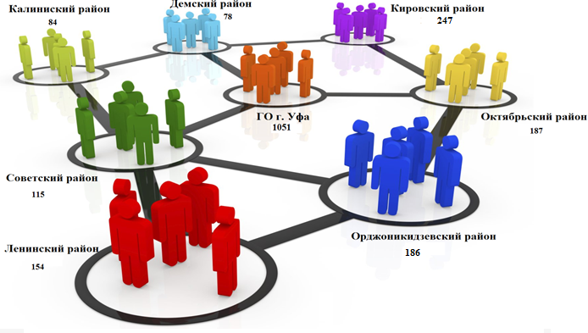

Муниципальный этап проходил на базе общеобразовательных организаций города. Муниципальный этап ВсОШ по физике и географии прошел в Башкирском государственном университете.

РЕГИОНАЛЬНЫЙ ЭТАП

С 11 января по 22 февраля 2018 года прошел региональный этап Всероссийской олимпиады школьников, обучающиеся города Уфы приняли участие по 23 общеобразовательным предметам. Количество участников составило 457 обучающихся. Победителями регионального этапа признаны 26 обучающихся города Уфы, призерами – 133 (35% от количества участников).

Информация о количестве победителей и призеров
регионального этапа ВсОШ за три года

Качество подготовки победителей и призеров регионального этапа ВсОШ
(отношение количества победителей и призеров к количеству участников в %)

№ | Район | Количество участников |  |  | Количество победителей и призеров |  |  | Эффективность участия в %
№ | Район | 2015-2016 | 2016-2017 | 2017-2018 | 2015-2016 | 2016-2017 | 2017-2018 | 2015-2016 | 2016-2017 | 2017-2018
1 | Демский | 24 | 32 | 31 | 3 | 8 | 10 | 12,5 | 25 | 32,2
2 | Калининский | 17 | 37 | 40 | 6 | 7 | 10 | 35,2 | 18,9 | 25
3 | Кировский | 93 | 104 | 133 | 45 | 43 | 52 | 48,3 | 41,3 | 39
4 | Ленинский | 78 | 76 | 64 | 45 | 37 | 26 | 57,6 | 48,6 | 40,6
5 | Октябрьский | 60 | 93 | 67 | 30 | 38 | 21 | 50 | 40,8 | 31,3
6 | Орджоникидзевский | 84 | 75 | 82 | 36 | 26 | 25 | 42,8 | 34,6 | 30,4
7 | Советский | 22 | 36 | 40 | 8 | 10 | 15 | 36,3 | 27,7 | 37,5
ИТОГО |  | 378 | 453 | 457 | 173 | 169 | 159 | 46 | 37 | 35
Результаты регионального этапа ВсОШ
за три года в разрезе районов

№ | Район | Количество участников |  |  | Количество победителей |  |  | Количество призеров
№ | Район | 2015-2016 | 2016-2017 | 2017-2018 | 2015-2016 | 2016-2017 | 2017-2018 | 2015-2016 | 2016-2017 | 2017-2018
1 | Демский | 24 | 32 | 31 | 1 | - | 1 | 2 | 8 | 9
2 | Калининский | 17 | 37 | 40 | 1 | 1 | 3 | 5 | 6 | 7
3 | Кировский | 93 | 104 | 133 | 9 | 4 | 3 | 36 | 39 | 49
4 | Ленинский | 78 | 76 | 64 | 6 | 5 | 3 | 39 | 32 | 23
5 | Октябрьский | 60 | 93 | 67 | 1 | 6 | 8 | 29 | 32 | 13
6 | Орджоникидзевский | 84 | 75 | 82 | 10 | 2 | 4 | 26 | 24 | 21
7 | Советский | 22 | 36 | 40 | 3 | 2 | 4 | 5 | 8 | 11
ИТОГО |  | 378 | 453 | 457 | 31 | 20 | 26 | 142 | 149 | 133

Информация
об итогах регионального этапа ВcОШ 2017 – 2018 учебного года в разрезе районов по предметам (количество победителей / призеров)

Предмет / Район | Демский | Калининский | Кировский | Ленинский | Октябрьский | Орджоникидзевский | Советский | Итого
Английский язык | 0/0 | 0/0 | 0/5 | 0/4 | 0/1 | 0/2 | 0/2 | 0/14
Астрономия | 0/0 | 0/0 | 0/2 | 0/0 | 0/1 | 1/0 | 0/0 | 1/3
Биология | 0/1 | 1/0 | 0/2 | 0/0 | 1/1 | 0/0 | 0/1 | 2/5
География | 0/1 | 0/0 | 0/0 | 0/1 | 0/0 | 0/0 | 0/1 | 0/3
Информатика | 0/0 | 0/2 | 0/6 | 0/1 | 2/0 | 0/3 | 1/0 | 3/12
Искусство | 0/0 | 0/2 | 0/2 | 0/4 | 1/0 | 0/0 | 0/2 | 1/10
Испанский язык | 0/0 | 0/0 | 0/0 | 0/0 | 0/0 | 0/0 | 0/0 | 0/0
История | 1/0 | 1/0 | 0/0 | 0/0 | 0/1 | 0/0 | 0/1 | 2/2
Китайский язык | 0/0 | 0/0 | 1/0 | 0/0 | 0/0 | 0/0 | 0/0 | 1/0
Литература | 0/0 | 0/0 | 0/1 | 0/1 | 0/1 | 1/0 | 0/0 | 1/3
Математика | 0/0 | 0/2 | 0/8 | 0/0 | 3/5 | 1/1 | 0/0 | 4/16
Немецкий язык | 0/2 | 0/0 | 1/1 | 0/0 | 0/1 | 0/4 | 0/0 | 1/8
Обществознание | 0/2 | 0/0 | 0/0 | 1/1 | 0/0 | 0/0 | 1/0 | 2/3
ОБЖ | 0/0 | 0/0 | 0/1 | 0/6 | 0/0 | 0/5 | 0/0 | 0/12
Право | 0/0 | 0/0 | 0/0 | 1/1 | 1/0 | 0/0 | 1/1 | 3/2
Русский язык | 0/1 | 0/0 | 0/0 | 0/1 | 0/1 | 0/0 | 0/1 | 0/4
Технология | 0/1 | 0/0 | 0/1 | 0/0 | 0/0 | 0/0 | 1/1 | 1/3
Физика | 0/0 | 1/0 | 1/16 | 0/0 | 0/1 | 1/3 | 0/0 | 3/20
Физическая культура | 0/0 | 0/0 | 0/2 | 0/0 | 0/0 | 0/0 | 0/0 | 0/2
Французский язык | 0/0 | 0/0 | 0/1 | 1/1 | 0/0 | 0/0 | 0/0 | 1/2
Химия | 0/0 | 0/0 | 0/0 | 0/0 | 0/0 | 0/3 | 0/0 | 0/3
Экология | 0/1 | 0/0 | 0/0 | 0/2 | 0/0 | 0/0 | 0/1 | 0/4
Экономика | 0/0 | 0/1 | 0/1 | 0/0 | 0/0 | 0/0 | 0/0 | 0/2
Итого | 1/9 | 3/7 | 3/49 | 3/23 | 8/13 | 4/21 | 4/11 | 26/133

Победители и призеры регионального этапа ВсОШ в разрезе районов

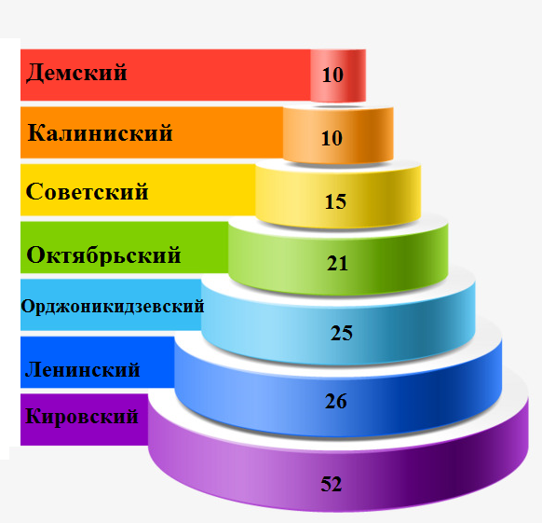

Информация об итогах регионального этапа ВсОШ по предметам
за 2017 – 2018 учебный год

Предмет | Количество участников | Количество победителей | Количество призеров | Эффективность участия в %
Английский язык | 41 | - | 14 | 34
Астрономия | 10 | 1 | 3 | 40
Биология | 17 | 2 | 5 | 41
География | 5 | - | 3 | 60
Информатика | 60 | 3 | 12 | 25
Искусство | 70 | 1 | 10 | 16
Испанский язык | 1 | - | - | -
История | 12 | 2 | 2 | 33
Китайский язык | 5 | 1 | - | 20
Литература | 16 | 1 | 3 | 25
Математика | 43 | 4 | 16 | 46
Немецкий язык | 24 | 1 | 8 | 37
Обществознание | 15 | 2 | 3 | 33
ОБЖ | 20 | - | 12 | 60
Право | 11 | 3 | 2 | 54
Русский язык | 11 | - | 4 | 36
Технология | 13 | 1 | 3 | 31
Физика | 53 | 3 | 20 | 43
Физическая культура | 3 | - | 2 | 66
Французский язык | 9 | 1 | 2 | 33
Химия | 9 | - | 3 | 33
Экология | 5 | - | 4 | 80
Экономика | 4 | - | 2 | 50
Итого | 457 | 26 | 133 | 35

ЗАКЛЮЧИТЕЛЬНЫЙ (ВСЕРОССИЙСКИЙ) ЭТАП

Заключительный этап ВсОШ состоялся с 20 марта по 29 апреля 2018 года. В нем приняли участие 32 ученика городского округа город Уфа Республики Башкортостан по 13 общеобразовательным предметам. Победителем признан 1 обучающийся, призерами – 14 (47% от количества участников).

Итоги заключительного этапа ВсОШ за три года

Информация об участниках заключительного этапа
Всероссийской олимпиады школьников по предметам
в разрезе районов 2017-2018 учебного года

№ | Район | Демский | Калининский | Кировский | Ленинский | Октябрьский | Орджоникидзевский | Советский |  | Итого
№ | Предмет
1 | Английский язык |  |  |  |  |  |  |  |  | -
2 | Астрономия |  |  |  |  |  |  |  |  | -
3 | Биология |  |  |  |  |  |  |  |  | -
4 | География |  |  |  |  |  |  | 1 |  | 1
5 | Информатика |  |  |  |  | 1 |  |  |  | 1
6 | История |  |  |  |  |  |  |  |  | -
7 | Китайский язык |  |  | 1 |  |  |  |  |  | 1
8 | Литература |  |  |  |  |  | 1 |  | 1
9 | Математика |  | 1 | 2 |  | 2 |  |  | 5
10 | МХК |  |  |  |  | 1 |  |  | 1
11 | Немецкий язык |  |  | 1 |  |  |  |  | 1
12 | Обществознание |  |  |  |  |  |  |  | -
13 | ОБЖ |  |  | 1 | 7 |  | 4 |  | 12
14 | Право |  |  |  | 1 | 1 |  | 1 | 3
15 | Русский язык |  |  |  |  |  |  |  | -
16 | Технология |  |  | 1 |  |  |  | 1 | 2
17 | Физика |  |  | 1 |  |  |  |  | 1
18 | Физическая культура |  |  | 2 |  |  |  |  | 2
19 | Французский язык |  |  |  | 1 |  |  |  | 1
20 | Химия |  |  |  |  |  |  |  | -
21 | Экология |  |  |  |  |  |  |  | -
22 | Экономика |  |  |  |  |  |  |  | -
 | ИТОГО | 0 | 1 | 9 | 9 | 5 | 5 | 3 | 32

Информация об итогах заключительного этапа
Всероссийской олимпиады школьников по предметам

№ | Предмет | Количество участников | Количество победителей | Количество призеров | Эффективность участия в %
1 | Английский язык | - | - | - | -
2 | Астрономия | - | - | - | -
3 | Биология | - | - | - | -
4 | География | 1 | - | - | -
5 | Информатика | 1 | - | - | -
6 | Искусство (МХК) | 1 | - | - | -
7 | Испанский язык | - | - | - | -
8 | История | - | - | - | -
9 | Китайский язык | 1 | - | - | -
10 | Литература | 1 | - | - | -
11 | Математика | 5 | - | 4 | 80
12 | Немецкий язык | 1 | - | 1 | 100
13 | ОБЖ | 12 | - | 6 | 50
14 | Обществознание | - | - | - | -
15 | Право | 3 | - | 1 | 33
16 | Русский язык | - | - | - | -
17 | Технология | 2 | 1 | - | 50
18 | Физика | 1 | - | - | -
19 | Физическая культура | 2 | - | 1 | 50
20 | Французский язык | 1 | - | 1 | 100
21 | Химия | - | - | - | -
22 | Экология | - | - | - | -
23 | Экономика | - | - | -
 | ИТОГО | 32 | 1 | 14 | 47

Итоги заключительного этапа ВсОШ
за три года в разрезе районов

№ | Район | Количество победителей |  |  | Количество призеров |  |  | Всего победителей и призеров
№ | Район | 2015-2016 | 2016-2017 | 2017-2018 | 2015-2016 | 2016-2017 | 2017-2018 | 2015-2016 | 2016-2017 | 2017-2018
1 | Демский | - | - | - | - | - | - | - | - | -
2 | Калининский | - | - | - | - | - | 1 | - | - | 1
3 | Кировский | 1 | 1 | 1 | 6 | 2 | 4 | 7 | 3 | 5
4 | Ленинский | - | - | - | 3 | 3 | 4 | 3 | 3 | 4
5 | Октябрьский | - | - | - | 1 | 1 | 1 | 1 | 1 | 1
6 | Орджоникидзевский | 1 | 1 | - | 3 | 3 | 3 | 4 | 4 | 3
7 | Советский | - | - | - | 1 | 2 | 1 | 1 | 2 | 1
ИТОГО |  | 2 | 2 | 1 | 14 | 11 | 14 | 16 | 13 | 15

Информация об итогах заключительного этапа ВсОШ
по предметам за три года

Предмет | 2015-2016 |  | 2016-2017 |  | 2017-2018
Предмет | победители | призеры | победители | призеры | победители | призеры
Английский язык |  | 1 |  | 1
Астрономия
Биология
География
Информатика |  | 1 |  | 1
Искусство |  |  |  | 1
История |  | 1
Литература
Математика |  | 2 |  |  |  | 4
Немецкий язык |  |  |  | 1 |  | 1
Обществознание
ОБЖ |  | 2 |  | 3 |  | 6
Право | 1 | 3 | 1 | 3 |  | 1
Русский язык
Технология |  | 2 | 1 | 1 | 1
Физика | 1
Физическая культура |  |  |  |  |  | 1
Французский язык |  |  |  |  |  | 1
Химия |  | 1
Экология
Экономика |  | 1
Итого | 2 | 14 | 2 | 11 | 1 | 14

При подготовке к Всероссийской олимпиаде школьников с сентября по март были организованы и проведены учебно-тренировочные сборы с ведущими вузами города по следующим предметам:

№ | Предмет | Количество участников
1 | Английский язык | 113
2 | География | 185
3 | История | 105
4 | Математика | 95
5 | Немецкий язык | 85
6 | Обществознание | 86
7 | Русский язык | 20
8 | Технология | 35
9 | Французский язык | 10
10 | Химия | 75
11 | Экономика | 48
12 | Литература | 10
 | ИТОГО | 867

Результаты предметных олимпиад школьников
в разрезе районов города Уфы

№ п/п | Район | Этапы ВсОШ | Количество участников | Количество победителей и призеров | Эффективность участия в %
1 | Демский | Муниципальный | 447 | 78 | 17,4
1 | Демский | Региональный | 31 | 10 | 32
1 | Демский | Заключительный | - | - | -
2 | Калининский | Муниципальный | 448 | 84 | 18,7
2 | Калининский | Региональный | 40 | 10 | 25
2 | Калининский | Заключительный | 1 | 1 | 100
3 | Кировский | Муниципальный | 808 | 246 | 30,4
3 | Кировский | Региональный | 133 | 52 | 39
3 | Кировский | Заключительный | 9 | 5 | 55
4 | Ленинский | Муниципальный | 594 | 154 | 25,9
4 | Ленинский | Региональный | 64 | 26 | 40
4 | Ленинский | Заключительный | 9 | 4 | 44
5 | Октябрьский | Муниципальный | 598 | 187 | 31,2
5 | Октябрьский | Региональный | 67 | 21 | 31
5 | Октябрьский | Заключительный | 5 | 1 | 20
6 | Орджоникид  зевский | Муниципальный | 681 | 187 | 27,4
6 | Орджоникид  зевский | Региональный | 82 | 25 | 30
6 | Орджоникид  зевский | Заключительный | 5 | 3 | 60
7 | Советский | Муниципальный | 643 | 115 | 17,8
7 | Советский | Региональный | 40 | 15 | 37
7 | Советский | Заключительный | 3 | 1 | 33

Информация о победителях и призерах заключительного этапа ВсОШ
2017-2018 учебного года по предметам

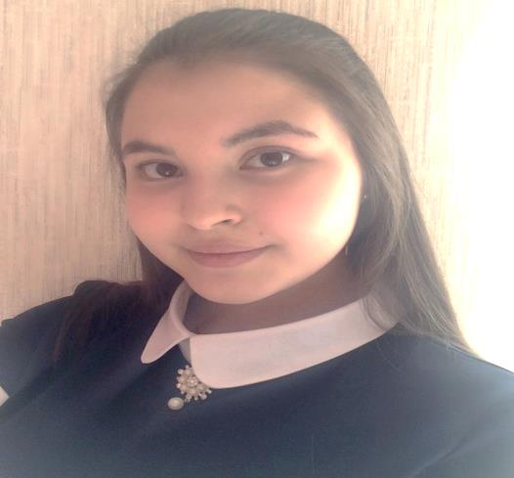  Мухаметзянова Айлина Фанилевна,  9 класс, МБОУ Школа № 22.  Победитель заключительного этапа Всероссийской олимпиады школьников по технологии 2018 года | 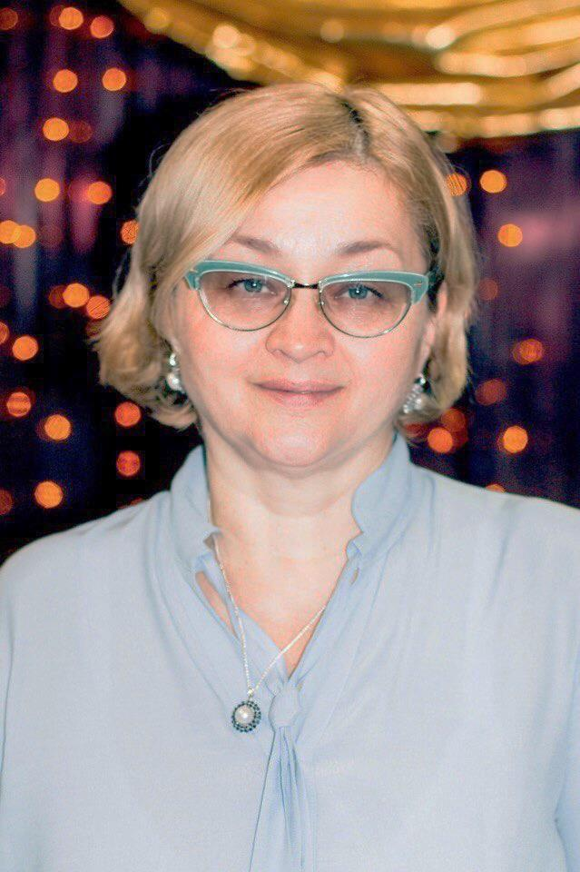  Латыпова Альмира Минияровна,  учитель технологии МБОУ Школа № 22
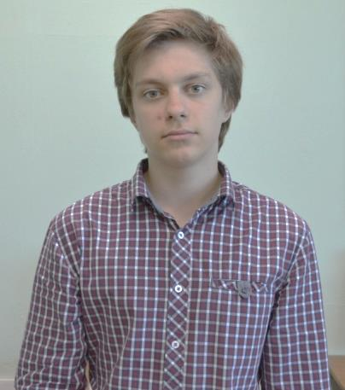  Агуреев Роман Сергеевич,  11 класс, МБОУ «Лицей № 153».  Призер заключительного этапа Всероссийской олимпиады школьников по математике 2018 года | 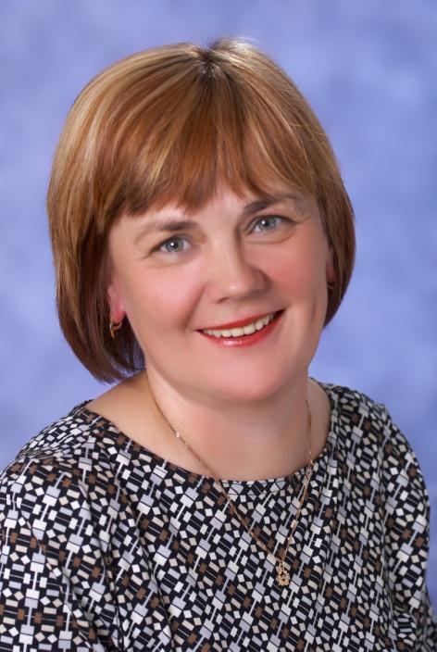  Мельниченко Наталья Владимировна,  учитель математики МБОУ «Лицей № 153»
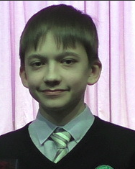  Алкин Эмиль Венерович,  11 класс, МБОУ «Лицей № 60».  Призер заключительного этапа Всероссийской олимпиады школьников по математике 2018 года | 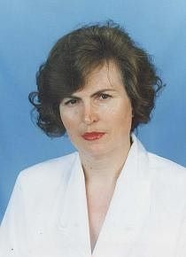  Ускова Нина Николаена,  учитель математики МБОУ «Лицей № 60»
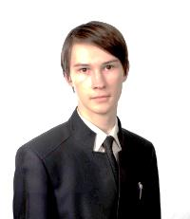  Афанасьев Максим Юрьевич,  11 класс, МБОУ «Ордена Дружбы народов гимназия № 3 им. А.М. Горького».  Призер заключительного этапа Всероссийской олимпиады школьников по немецкому языку 2018 года | 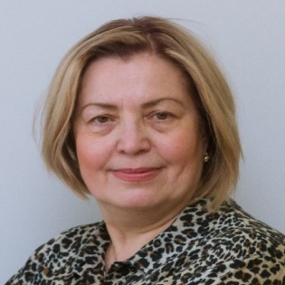  Улитко Алсу Фанузовна,  учитель немецкого языка МБОУ «Ордена Дружбы народов гимназия № 3  им. А. М. Горького»
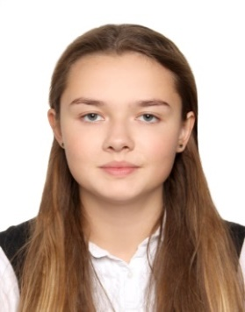  Бархатова Елизавета Сергеевна,  11 класс, МБОУ «Гимназия № 39»  Призер заключительного этапа Всероссийской олимпиады школьников по французскому языку 2018 года | 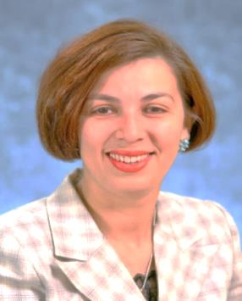  Имашева Гюзель Асфатовна,  учитель французского языка МБОУ «Гимназия № 39»
  Дуланов Ильгам Байрамголович,  11 класс, МБОУ «Башкирская гимназия № 158  имени Мустая Карима»  Призер заключительного этапа Всероссийской олимпиады школьников по физической культуре 2018 года | 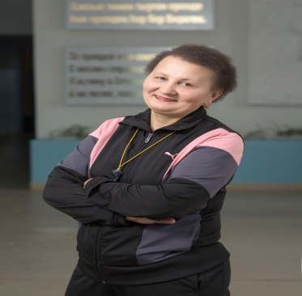  Ахметшина Финалия Фаниловна,  учитель физической культуры МБОУ «Башкирская гимназия № 158  имени Мустая Карима»

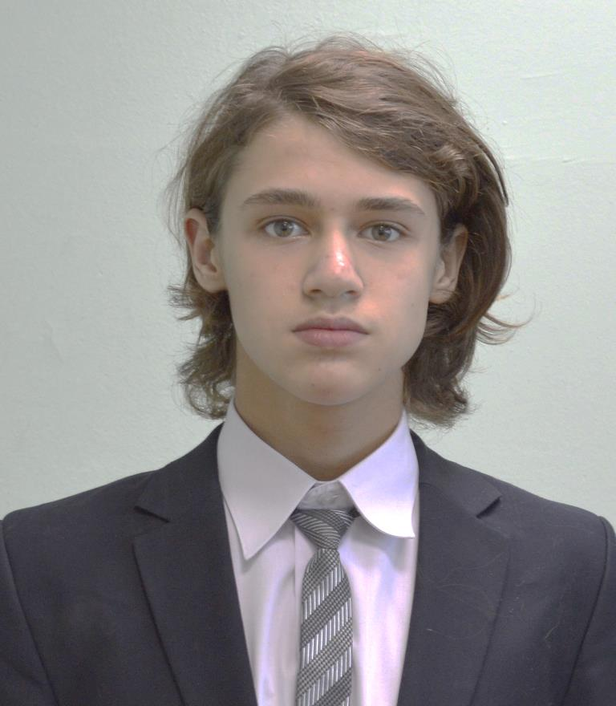  Колупаев Дмитрий Алексеевич,  10 класс, МБОУ «Лицей № 153»  Призер заключительного этапа Всероссийской олимпиады школьников по математике 2018 года | 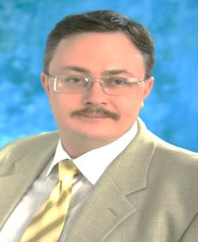  Саханевич Михаил Владимирович,  учитель математики МБОУ «Лицей № 153»
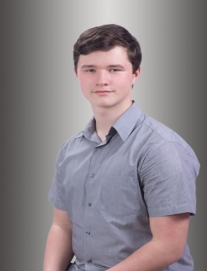  Султанов Артём Рашитович,  11 класс, МАОУ «Гимназия № 93».  Призёр заключительного этапа Всероссийской олимпиады школьников по математике 2018 года | 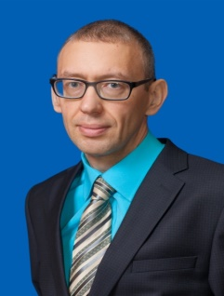  Столяров Александр Викторович,  учитель математики МАОУ «Гимназия № 93»
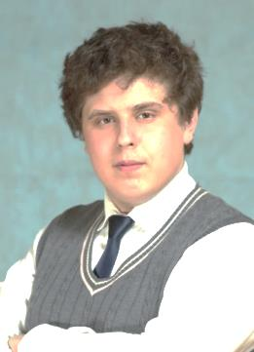  Мальцев Дмитрий Андреевич,  11 класс, МБОУ «Лицей № 94».  Призёр заключительного этапа Всероссийской олимпиады школьников по праву 2018 года | 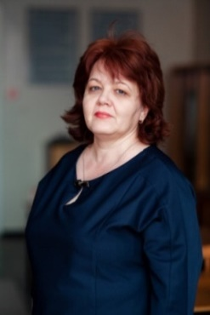  Спарс Ольга Николаевна,  учитель истории и обществознания  МБОУ «Лицей № 94»

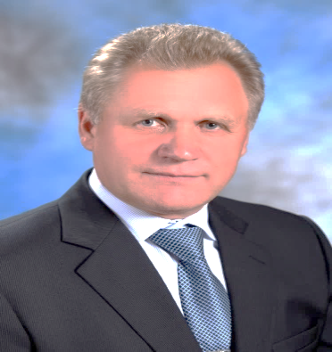
Сиваков
Иван Иванович,
педагог-организатор ОБЖ
МБОУ «Гимназия № 39»

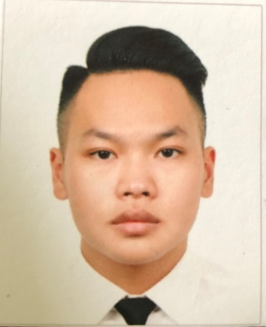 |  | 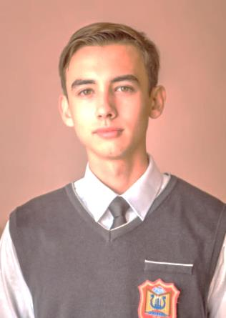
Нгуен Хоанг Лонг,  11 класс, МБОУ  «Гимназия №39».  Призёр заключительного этапа Всероссийской олимпиады школьников по ОБЖ 2018 года | Давлетова  Регина Артуровна,  11 класс, МБОУ  «Гимназия № 39».  Призер заключительного этапа Всероссийской олимпиады школьников по ОБЖ 2018 года | Хафизов  Азамат Азатович,  11 класс, МБОУ  «Гимназия № 39».  Призёр заключительного этапа Всероссийской олимпиады школьников по ОБЖ 2018 года

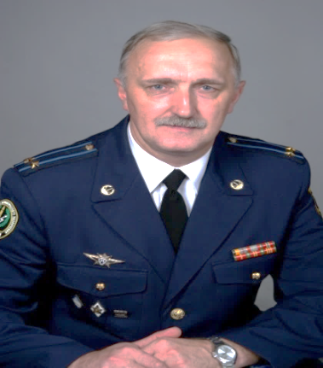
Черепанов
Сергей Михайлович,
преподаватель ОБЖ
МБОУ «Гимназия № 64»

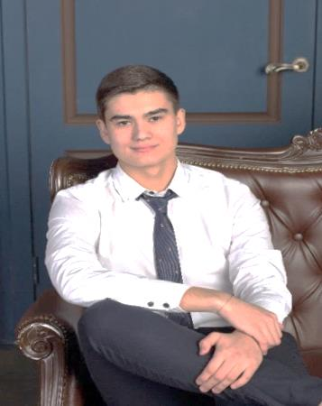 |  | 
Зайцев  Максим Олегович,  11 класс, МБОУ  «Гимназия № 64»  Призёр заключительного  этапа Всероссийской  олимпиады школьников по  ОБЖ 2018 года | Куценко  Анна Алексеевна,  10 класс, МБОУ  «Гимназия № 64».  Призёр заключительного этапа Всероссийской олимпиады школьников по ОБЖ 2018 года | Лысяков  Всеволод Олегович  9 класс, МБОУ  «Гимназия № 64».  Призёр заключительного этапа Всероссийской олимпиады школьников по ОБЖ 2018 года

II. ОЛИМПИАДЫ ПО ПРЕДМЕТАМ, НЕ ВОШЕДШИМ ВО ВСЕРОССИЙСКУЮ ОЛИМПИАДУ ШКОЛЬНИКОВ

 | В 2017 - 2018 учебном году в Уфе проведены олимпиады, не вошедшие во Всероссийскую олимпиаду школьников:  − городская предметная олимпиада для обучающихся 2-4 классов;  −олимпиада им. Л. Эйлера по математике для обучающихся 7 – 8 классов;  − олимпиада им. Дж. К. Максвелла по физике для обучающихся 7-8 классов.  Всего количество участников составило 629 обучающихся городского округа город Уфа Республики Башкортостан.

2 КЛАСС

Количество победителей и призёров муниципального этапа предметной олимпиады для обучающихся 2 классов в разрезе районов

№ | Район | Кол-во  уч-ов | Математика |  | Русский язык |  | История |  | Английский язык |  | Немецкий язык |  | Французский язык |  |  | Итого
№ | Район | Кол-во  уч-ов | Победители | Призеры | победители | призеры | победители | призеры | победители | призеры | победители | призеры | победители | призеры | победители |  | призеры
1 | Дёмский | 31 | 1 | 2 | 1 | 7 | 1 | - | - | 2 | - | - | - | - | 3 |  | 11
2 | Калининский | 22 | - | 2 | 1 | 1 | - | 1 | - | 1 | - | - | - | - | 1 |  | 5
3 | Кировский | 22 | - | 3 | 0 | 1 | - | 1 | 2 | 2 | - | - | - | - | 2 |  | 7
4 | Ленинский | 10 | - | 2 | - | - | - | 1 | - | 1 | - | - | - | - | - |  | 4
5 | Октябрьский | 13 | - | 2 | - | 1 |  |  | - | - | - | - | 1 | - | 1 |  | 3
6 | Орджоникидзевский | 48 | - | 2 | - | 4 |  |  | - | 1 | 1 | 1 | - | - | 1 |  | 8
7 | Советский | 8 | - | 2 | - | - | - | 2 | - | - | - | - | - | - | - |  | 4

3 КЛАСС

Количество победителей и призёров муниципального этапа
предметной олимпиады для обучающихся 3 классов в разрезе районов

№  п/п | Район | Кол-во уч-ов | Математика |  | Русский язык |  | История |  | Английский язык |  | Немецкий язык |  | Французский язык |  | Информатика |  | Окружающий мир |  | Итого
№  п/п | Район | Кол-во уч-ов | победители | призеры | победители | Призеры | победители | призеры | победители | призеры | победители | призеры | победители | призеры | победители | призеры | победители | призеры | победители | призеры
1 | Дёмский | 18 | - | - | - | - | - | - | - | - | - | - | - | - | - | - | 1 | 1 | 1 | 1
2 | Калининский | 32 | 1 | 1 | - | 1 | - | 1 | - | 1 | - | - | - | - | 1 | 3 | 1 | 4 | 2 | 11
3 | Кировский | 39 | - | 2 | - | 1 | - | - | - | 1 | - | - | - | - | - | 1 | - | 5 | - | 10
4 | Ленинский | 21 | - | 1 | - | 2 | - | 1 | 2 | 3 | - | - | 1 | - | - | - | - | 1 | 3 | 8
5 | Октябрьский | 35 | - | 2 | 1 | 2 | 1 | 2 | 2 | 1 | - | 2 | - | - | 2 | 3 | - | - | 6 | 12
6 | Орджоникидзевский | 50 | - | 2 | 1 | - | - | - | - | 1 | 1 | - | - | - | - | 2 | - | 3 | 2 | 8
7 | Советский | 16 | 1 | 1 | - | 1 | - | - | - | - | - | - | - | - | 1 | 3 | - | - | 2 | 5

4 КЛАСС
Количество победителей и призёров муниципального этапа предметной олимпиады для обучающихся 4 классов в разрезе районов

№  п/п | Район | Кол-во  уч-ов | Математика |  | Русский язык |  | История |  | Английский язык |  | Немецкий язык |  | Французский язык |  | Информатика |  | Окружающий мир |  | Итого
№  п/п | Район | Кол-во  уч-ов | победители | призеры | Победители | призеры | победители | призеры | победители | призеры | победители | призеры | победители | призеры | победители | призеры | победители | призеры | победители | призеры
1 | Дёмский | 26 | - | 1 | - | 1 | - | 1 | - | - | - | - |  |  | - | 3 | - | 1 | - | 7
2 | Калининский | 16 | - | 2 | 1 | 1 | - | - | - | 2 | - | - |  |  | 1 | 2 | - | 2 | 2 | 9
3 | Кировский | 41 | - | 2 | - | - | - | - | 2 | - | - | - |  |  | 1 | 1 | - | 1 | 3 | 4
4 | Ленинский | 25 | 2 | - | - | 1 | - | - | - | 2 | - | - |  |  | - | - | 1 | 1 | 3 | 4
5 | Октябрьский | 40 | - | 5 | - | 2 | - | 4 | - | 3 | - | - |  |  | 1 | 3 | - | - | 1 | 17
6 | Орджоникидзевский | 43 | - | - | 1 | 4 | - | - | - | 2 | 1 | 1 |  |  | 2 | 3 | - | 2 | 4 | 12
7 | Советский | 35 | - | - | - | - | 1 | - | - | 1 | - | - |  |  | - | 2 | - | 1 | 1 | 4

Информация об итогах муниципального этапа городской предметной олимпиады для обучающихся 2-4 классов за 2017 – 2018 учебный год

Район | Количество участников | Количество победителей | Количество призеров | Эффективность участия в %
Демский | 75 | 4 | 19 | 31
Калининский | 70 | 5 | 25 | 43
Кировский | 102 | 5 | 21 | 25
Ленинский | 56 | 5 | 15 | 36
Октябрьский | 88 | 8 | 32 | 45
Орджоникидзевский | 141 | 7 | 28 | 25
Советский | 59 | 3 | 13 | 27
Итого | 591 | 37 | 153 | 32

Победители и призеры муниципального этапа городской предметной олимпиады для обучающихся 2-4 классов в разрезе районов

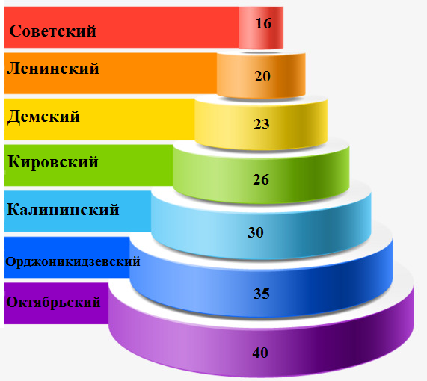

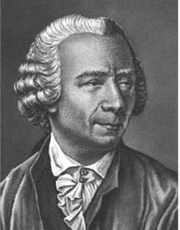 | Количество победителей и призёров олимпиады  им. Л. Эйлера по математике  для обучающихся 7-8 классов в разрезе районов

№ | Район | 2016 - 2017 |  |  | 2017 – 2018
№ | Район | Количество участников | Количество победителей | Количество призеров | Количество участников | Количество победителей | Количество призеров
1 | Дёмский | - | - | - | - | - | -
2 | Калининский | - | - | - | - | - | -
3 | Кировский | 3 | - | - | 2 | - | -
4 | Ленинский | 1 | - | 1 | 4 | - | 1
5 | Октябрьский | 14 | 1 | 3 | 11 | 1 | 3
6 | Орджоникидзевский | 2 | - | 1 | 6 | - | 1
7 | Советский | - | - | - | 1 | - | -
 | Итого | 20 | 1 | 5 | 24 | 1 | 5

 | Количество победителей и призёров олимпиады  им. Дж. К. Максвелла по физике  для обучающихся 7-8 классов в разрезе районов

№ | Район | 2016 – 2017 |  |  | 2017 – 2018
№ | Район | Количество участников | Количество победителей | Количество призеров | Количество участников | Количество победителей | Количество призеров
1 | Дёмский | - | - | - | - | - | -
2 | Калининский | - | - | - | - | - | -
3 | Кировский | 1 | 1 | - | 6 | - | 3
4 | Ленинский | - | - | - | 1 | 1 | -
5 | Октябрьский | - | - | - | 1 | - | -
6 | Орджоникидзевский | - | - | - | 3 | - | 1
7 | Советский | 2 | 1 | 1 | 3 | 1 | -
 | Итого | 3 | 2 | 1 | 14 | 2 | 4

III. МЕЖРЕГИОНАЛЬНАЯ И РЕСПУБЛИКАНСКИЕ ОЛИМПИАДЫ ШКОЛЬНИКОВ ПО ПРЕДМЕТАМ НАЦИОНАЛЬНО-РЕГИОНАЛЬНОГО КОМПОНЕНТА

I ЭТАП (школьный, районный)

В соответствии с Регламентом проведения республиканской и межрегиональной олимпиад школьников по предметам национально-регионального компонента, с 21 ноября 2017 года по 1 марта 2018 года проведен I этап олимпиады среди обучающихся 5-11 классов по:
- родному башкирскому языку и литературе среди обучающихся общеобразовательных учреждений с башкирским языком обучения (I программная линия);
- родному башкирскому языку и литературе среди обучающихся общеобразовательных учреждений с русским языком обучения (II программная линия);
- башкирскому языку как государственному среди обучающихся общеобразовательных учреждений (III программная линия);
- родному татарскому языку и литературе среди обучающихся общеобразовательных учреждений с татарским языком обучения;
- родному татарскому языку и литературе среди обучающихся общеобразовательных учреждений с русским языком обучения;
- истории и культуре Башкортостана среди обучающихся общеобразовательных учреждений.
Школьный этап проведен по предметам: башкирский язык как государственный язык РБ, история и культура Башкортостана.
Районный этап проведен по предметам: родные языки (башкирский, татарский), башкирский язык как государственный язык РБ.

Количество участников на I этапе олимпиады за последние три года

Количество участников | Башкирский язык и литература | Татарский язык и литература | История и культура Башкортостана | Итого
2017-2018 | 4 291 | 263 | 1 662 | 6 216
2016-2017 | 4 265 | 267 | 1 474 | 6 006
2015-2016 | 4 294 | 240 | 1 853 | 6 387
Всего участников | 12 850 | 770 | 4 989 | 18 609

МУНИЦИПАЛЬНЫЙ ЭТАП

В муниципальном этапе олимпиад приняли участие 432 обучающихся 7-11 классов общеобразовательных учреждений городского округа г. Уфа РБ и 139 обучающихся государственных общеобразовательных учреждений, подведомственных Министерству образования Республики Башкортостан и находящихся на территории городского округа г. Уфа РБ. Победителями признаны 33, призерами – 124 обучающихся общеобразовательных учреждений городского округа г. Уфа РБ.

Количество участников в олимпиадах
по предметам национально-регионального компонента
в 2017 – 2018 учебном году

Рейтинг по количеству участников, победителей и призеров
в разрезе районов

Количество участников, победителей и призеров муниципального этапа олимпиады в 2017 – 2018 учебном году в разрезе районов
Башкирский язык и литература

Районы | Количество участников | Количество победителей | Количество призеров
Демский | 46 | - | 16
Калининский | 45 | 1 | 15
Кировский | 51 | 4 | 13
Ленинский | 31 | - | 6
Октябрьский | 53 | 4 | 19
Орджоникидзевский | 44 | 4 | 14
Советский | 55 | 7 | 14
Итого | 325 | 20 | 97

Татарский язык и литература

Районы | Количество участников | Количество победителей | Количество призеров
Демский | 8 | - | 3
Калининский | 2 | - | -
Кировский | - | - | -
Ленинский | 9 | 1 | 3
Октябрьский | 11 | 3 | 3
Орджоникидзевский | 14 | 3 | 5
Советский | 8 | 2 | 3
Итого | 52 | 9 | 17

История и культура Башкортостана

Районы | Количество участников | Количество победителей | Количество призеров
Демский | 9 | - | 1
Калининский | 10 | - | 4
Кировский | 9 | 2 | -
Ленинский | 6 | - | -
Октябрьский | 8 | 1 | 4
Орджоникидзевский | 5 | - | -
Советский | 8 | 1 | 1
Итого | 55 | 4 | 10

Эффективность участия в муниципальных этапах олимпиад по предметам национально-регионального компонента в разрезе районов за три года по количеству участников, призеров и победителей

Районы | Количество  участников |  |  | Количество победителей |  |  | Количество призеров
Районы | 2016 | 2017 | 2018 | 2016 | 2017 | 2018 | 2016 | 2017 | 2018
Демский | 36 | 56 | 63 | 2 | 2 | - | 25 | 12 | 20
Калининский | 32 | 82 | 57 | 2 | 6 | 1 | 18 | 14 | 19
Кировский | 44 | 85 | 60 | 4 | 1 | 6 | 28 | 19 | 13
Ленинский | 39 | 56 | 46 | 5 | 3 | 1 | 20 | 12 | 9
Октябрьский | 55 | 100 | 72 | 7 | 11 | 8 | 33 | 19 | 26
Орджоникидзевский | 55 | 105 | 63 | 7 | 4 | 7 | 40 | 37 | 19
Советский | 38 | 80 | 71 | 5 | 7 | 10 | 26 | 18 | 18
Итого | 299 | 564 | 432 | 32 | 34 | 33 | 190 | 131 | 124

Итоги муниципального этапа олимпиад
по предметам национально-регионального компонента за три года

Эффективность участия инновационных общеобразовательных учреждений в муниципальном и региональном этапах олимпиад по предметам национально-регионального компонента в 2017-2018 учебном году

ОУ | Муниципальный этап |  | Региональный
ОУ | Количество победителей | Количество призеров | Количество победителей | Количество призеров
МБОУ УГБГ № 20 | 4 | 5 | - | 1
МБОУ БЛ № 136 | 2 | 5 | - | 1
МБОУ БГ № 158 | 1 | 6 | - | -
МБОУ ТГ № 84 | 3 | 3 | - | -
МБОУ БГ №102 | - | 6 | - | -
МБОУ ТГ № 65 | 2 | 3 | - | -
МБОУ Лицей №94 | 2 | 3 | - | -
МАОУ Лицей №46 | - | 5 | - | -
МБОУ Гимназия№121 | - | 5 | - | -
МБОУ Гимназия № 111 | 1 | 2 | - | 1
МБОУ Лицей № 123 | - | 4 | - | -
МБОУ «Гимназия № 82» | 1 | 2 | - | -
МБОУ БЛ №48 | - | 3 | - | -
МАОУ «Гимназия № 47» | - | 2 | - | 1
МБОУ «Лицей № 160» | 2 | - | - | -
МБОУ Гимназия №3 | 1 | 1 | - | -
МБОУ Гимназия № 64 | - | 2 | - | -
МБОУ БГ № 140 | - | 2 | - | -
МБОУ Лицей №5 | - | 2 | - | -
МБОУ Лицей №106 | - | 1 | - | -
МБОУ БГ № 122 | - | 1 | - | -
МАОУ Лицей №42 | - | 1 | - | -
МБОУ «Лицей № 60» | - | 1 | - | -
МАОУ Гимназия №115 | - | 1 | - | -
МАОУ Лицей №155 | - | 1 | - | -
МБОУ «Лицей № 161» | - | 1 | - | -
МБОУ Гимназия №86 | - | 1 | - | -
Итого | 19 | 69 | 0 | 4

Показатели общеобразовательных учреждений по эффективности участия в муниципальном этапе олимпиад по предметам
национально-регионального компонента в 2017-2018 учебном году

№ | ОУ | Муниципальный этап
№ | ОУ | Количество победителей | Количество призеров
1 | МБОУ Школа № 4 | 1 | 2
2 | МБОУ Школа № 44 | 2 | 2
3 | МБОУ «Школа № 117» | 1 | 2
4 | МБОУ Школа № 108 | 1 | 2
5 | МБОУ Школа № 129 | 1 | 2
6 | МАОУ Школа № 159 | - | 3
7 | МБОУ Школа № 49 | 3 | 1
8 | МБОУ Школа № 116 | 2 | -
9 | МБОУ Школа № 51 | - | 2
10 | МБОУ Школа № 88 | - | 2
11 | МБОУ Школа № 118 | - | 2
12 | МБОУ Школа № 104 | - | 4
13 | МБОУ Школа № 17 | - | 2
14 | МБОУ «ЦО № 25» | - | 2
15 | МБОУ Школа № 110 | - | 2
16 | МБОУ «Школа № 101» | - | 2
17 | МБОУ Школа № 112 | - | 2
18 | МАОУ Школа № 97 | - | 2
19 | МБОУ Школа № 14 | - | 2
20 | МБОУ «Школа № 103» | - | 2
21 | МАОУ «Уфимская общеобразовательная  школа-интернат с первоначальной летной подготовкой» | 1 | -
22 | МБОУ Школа № 126 | 1 | -
23 | МБОУ Школа № 41 | 1 | -
24 | МБОУ Школа № 113 | - | 1
25 | МБОУ Школа № 124 | - | 1
26 | МБОУ Школа № 70 | - | 1
27 | МБОУ Школа № 22 | - | 1
28 | МБОУ Школа № 156 | - | 1
29 | МАОУ Школа № 38 | - | 1
30 | МАОУ «ЦО № 114» | - | 1
31 | МБОУ Школа № 61 | - | 1
32 | МБОУ Школа № 100 | - | 1
33 | МАОУ Школа № 130 | - | 1
34 | МБОУ «Школа № 109» | - | 1
35 | МБОУ Школа № 45 | - | 1
36 | МБОУ Школа № 99 | - | 1
37 | МБОУ ЦО № 76 | - | 1
38 | МБОУ Школа № 55 | - | 1
Итого |  | 14 | 55

Итоги Республиканской олимпиады по истории и культуре Башкортостана

С 23 по 24 марта 2018 года прошла Республиканская олимпиада по истории и культуре Башкортостана среди обучающихся 8-9 классов общеобразовательных организаций. В олимпиаде приняли участие 126 воспитанников общеобразовательных организаций муниципальных районов, городских округов и государственных общеобразовательных организаций.

Результаты Республиканской олимпиады
по истории и культуре Башкортостана

№ | Ф.И.О | ОУ | Муниципальный этап | Республиканский этап
 | Гималова Ильнара | МАОУ  «Гимназия № 47» | призер | призер
 | Абдрахманова Диана | МБОУ  Школа № 41 | победитель | участник
 | Рафикова  Алсу | МБОУ  «Лицей № 60» | победитель | участник
 | Карпунина Мария | МАОУ  «Гимназия № 47» | призер | участник
 | Попова  Анна | МБОУ  Школа № 17 | призер | участник
 | Смышляева Марина | МБОУ  «Гимназия № 121» | призер | участник
 | Степанова Валерия | МБОУ  Школа № 70 | призер | участник
 | Султангужина Айгуль | МБОУ  «Уфимская городская башкирская гимназия им. Ф.Х. Мустафиной» | призер | участник

Итоги межрегиональной олимпиады по родному башкирскому языку и литературе, башкирскому языку как государственному языку РБ

С 10 по 12 января 2018 года прошла межрегиональная олимпиада по башкирскому языку и литературе среди обучающихся 9-11 классов общеобразовательных организаций Республики Башкортостан и регионов Российской Федерации. В олимпиаде приняли участие 264 обучающихся из 61 муниципального района и городских округов, а также регионов Российской Федерации.

Результаты межрегиональной олимпиады по родному башкирскому языку и литературе, башкирскому языку как государственному языку РБ

№ | Ф.И.О | ОУ | Муниципальный этап | Межрегиональный этап
1. | Елкибаева Айгузель | МБОУ «Уфимская городская башкирская гимназия № 20  им. Ф.Х. Мустафиной» | победитель | призер
2. | Шильков Владислав | МАОУ «Уфимская общеобразовательная школа-интернат с первоначальной летной подготовкой  им. М.Г. Гареева» | победитель | призер
3. | Гилязетдинова Разиля | МБОУ «Башкирский лицей № 136  им. М. Искужина» | победитель | призер
4. | Якупова Влада | МАОУ  «Гимназия № 111» | победитель | призер
5. | Якшигулова Зубаржат | МБОУ «Уфимская городская башкирская гимназия № 20  им. Ф.Х. Мустафиной» | победитель | участник
6. | Галяува Милена | МБОУ Школа № 108 | победитель | участник
7. | Шаймуратова Рената | МБОУ Школа № 116 | победитель | участник
8. | Зайнуллина Энже | МБОУ Школа № 116 | победитель | участник
9. | Карюкова Зарина | МБОУ Школа № 44 | победитель | участник

Итоги Всероссийской олимпиады школьников и студентов
по государственным языкам под эгидой русского языка


29-31 марта 2018 года Министерство образования и науки Российской Федерации и Казанский федеральный университет провели II Всероссийскую олимпиаду школьников и студентов по государственным языкам республик Российской Федерации под эгидой русского языка.
Цель Олимпиады – сохранение и развитие государственных языков Российской Федерации и объединение народов разных культур, традиций и религий при условии сохранения их этнонациональной идентичности.
В отборочном этапе олимпиады приняли участие более шести тысяч обучающихся 10-11 классов – победителей регионального этапа олимпиады из 16 регионов Российской Федерации: Адыгеи, Башкортостана, Кабардино-Балкарии, Калмыкии, Карачаево-Черкесии, Карелии, Коми, Крыма, Марий Эл, Мордовии, Саха (Якутии), Татарстана, Тывы, Удмуртии, Хакасии и Чувашии.
В заключительный тур Всероссийской олимпиады прошли 50 обучающихся 10-11 классов. Республику Башкортостан в заключительном туре олимпиады представили 5 школьников- победители и призеры регионального тура. Ученица 11 класса МАОУ «Гимназия №111» городского округа город Уфа Якупова Влада стала победителем заключительного этапа II Всероссийской олимпиады школьников по государственным языкам республик Российской Федерации.

Для заметок

С учетом участия одного обучающегося в олимпиаде по нескольким предметам.
Определяется количеством баллов, необходимых для участия в последующих этапах олимпиад, установленных Приказом Министерства образования и науки Российской Федерации № 267 от 04.04. 2014 г. «Об утверждении Порядка проведения олимпиад школьников». С учетом образовательных учреждений республиканского значения.

